10de Mayode 2017

El Feedlot: La apuesta al valor agregado

Durante los dos primeros meses del año la importante ocupación de los corrales que nos dejó el 2016 comenzó a descender hasta llegar a principios de abril al 61% para ya en el presente mes crecer hasta el 66% de ocupación. Igual valor con el que iniciábamos este 2017. Estos valores continúan varios puntos por encima del promedio de los últimos tres años.

El IRF (Índice de Reposición Feedlot), muestra una reposición de los corrales durante los dos primeros meses del año donde no se llegó a reponer un animal por cada animal que salió de los corrales. Mientras que el último relevamiento ya marca una reposición más fuerte llegando a 1,4 animales ingresados, por cada animal remitido a faena.

Este año se espera que se vuelquen al sistema alrededor de 400.000 terneros más que el año pasado, de excelente calidad y muy bien criados. Exceptuando aquellas zonas que sufrieron condiciones de clima extremo, los campos mostraron buena producción de forraje lo que creó una excelente condición para que estos terneros se incorporen en buen estado o algo más recriados que otros años.

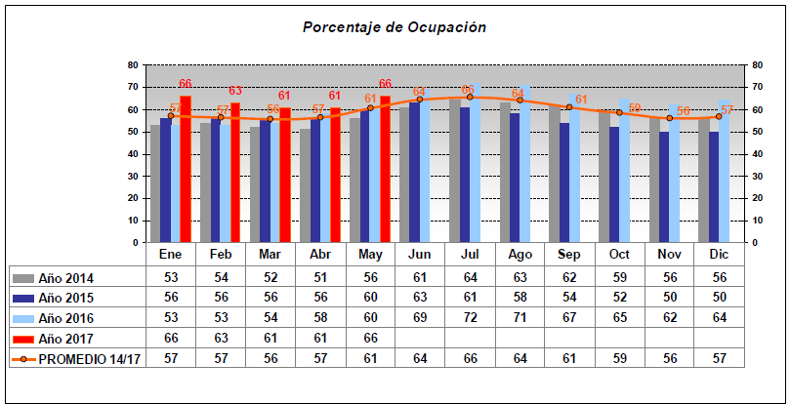

Índice de Reposición Feedlot
El Índice de Ingresos (IRF) representa el cociente entre los ingresos y los egresos mensuales.
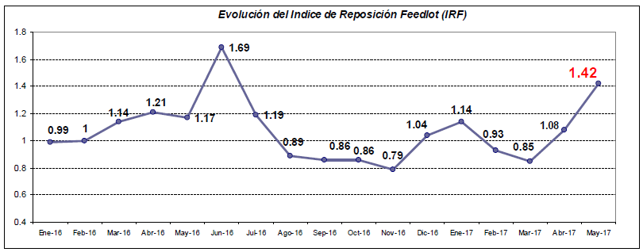

Índice de Ingresos Feedlot
El Índice de Ingresos (IIF) representa el cociente entre los ingresos mensuales y la capacidad de encierre.
